Para trabajar en el sitio:

1. Cuando abran Visual Studio, delen en **Archivo -> Abrir ->Sitio Web**

2. En el cuadro de diálogo, vayan a buscar la carpeta "GestionRecursosSITE" y les abrirá el contenido.

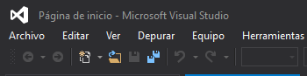3. Cuando hayan terminado los cambios, notificar al grupo y darle en "Guardar Todo" (El ícono de los dos disquetes).

4. Al momento de subirlo, delen click en la opción: "Upload Files" (dos botones a la izquierda del botón "Download or clone")

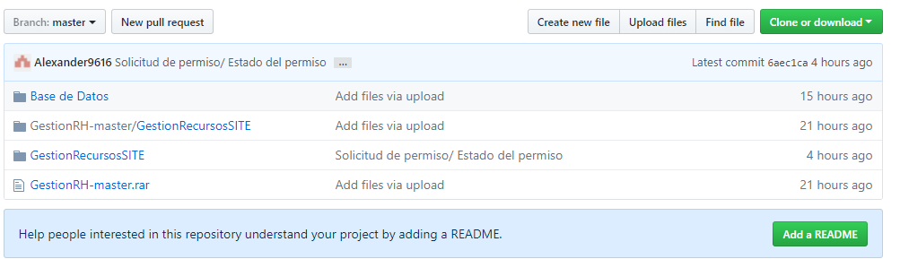

5. Les aparecerá un cuadro para subir los archivos, y los pueden arrastrar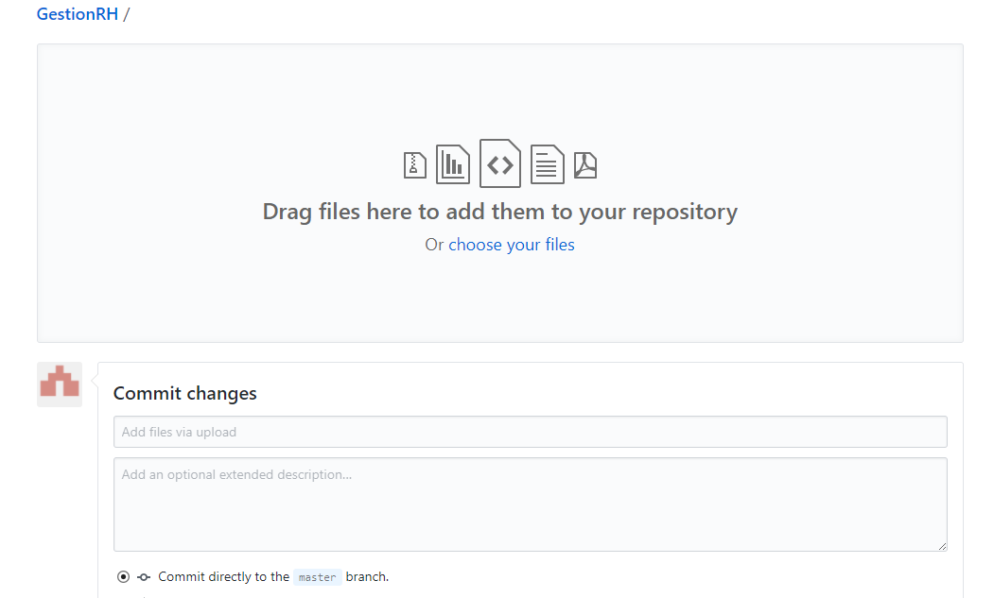

6. **IMPORTANTE:** Para subirlo **NO SUBAN LA CARPETA QUE DESCARGARON, Solo se sube lo que hay dentro de la carpeta para evitar duplicidad de carpetas.** Se debe Subir esto:

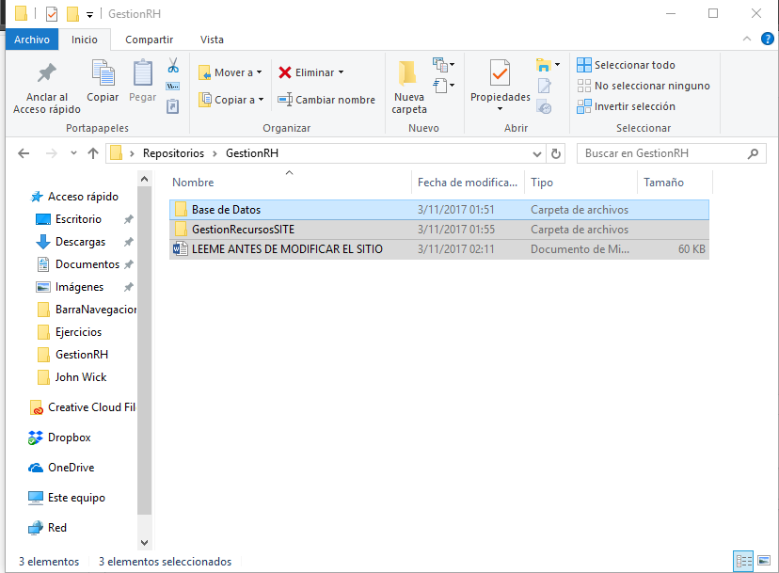

7. Les aparecerán los archivos subidos

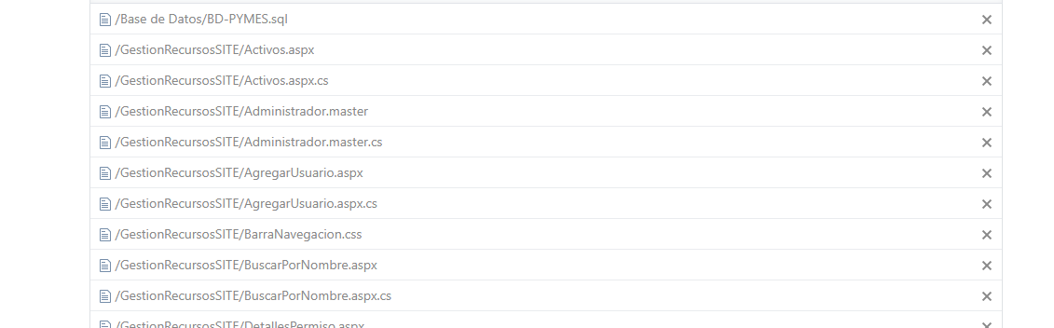

8. Al final de la página Se encuentra un cuadro donde deben poner los cambios que le hicieron al sistema.

Donde: El primer cuadro es una nota General de lo que se hizo, y el cuadro de abajo es para describir los cambios que se hicieron.

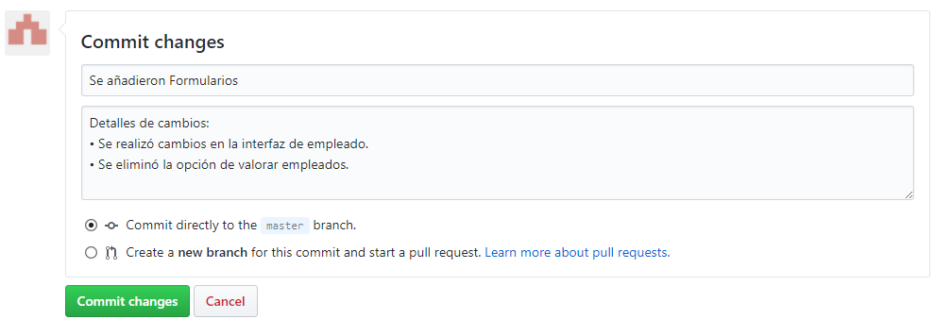

9. Le damos en “Commit changes” para que se suban los cambios y se actualicé el sistema.

